超市排队和银行取号有什么不同

候选人不要有太大的心理负担，很多候选人想着“好好准备”，其实最近offer的这么多候选人的情况看，绝大多数候选人准备不超过一周，两轮核心的技术面，每轮最多也就1个小时，一面是在线编码，这个更多是在平时，二面电话面试，很多网上一搜就能搜到，也就是候选人很长时间看的东西其实问的也不会太多，除了基础知识，更多是看候选人的思考和做事方式
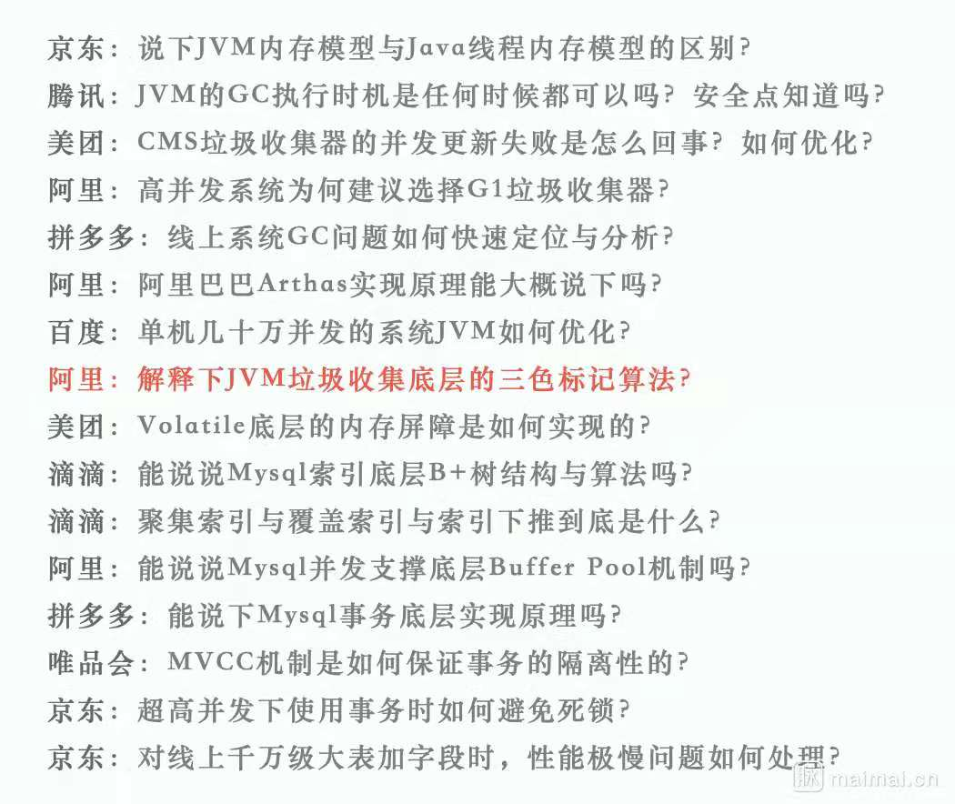

一、介绍下自己（我觉得主要是想听候选人自己的工作项目经验，附带些技术成长经历）
- 主要的印象比较深的项目介绍（主要是讲述项目技术，成功经验分享或者技术分享，和简历相符，不懂的不要乱写）
- 平时关注的java技术有哪些？通过什么样的方式去进一步的学习？
（比如性能，数据建模；然后面试官会对你目前关注的技术进行提问，所以说不要搞一些虚假的东西出来，比如让你分享经典案例，从发现问题到解决问题的全过程）
相似的问题有：
- 对自己而已，java技术的擅长点儿是什么？
- 自我介绍，技术经历（建议候选人在此环节，介绍自己毕业时间，毕业后的工作经历和相应的对应的工作职责）？
- 请介绍一下自己做过的最好的（最满意的，最有收获的，承担职责最重的等）项目（面试官会根据你的项目情况，深入挖掘细致的技术问题）？
- 就技术本身，你觉得你最擅长最精通最得意的技术点是什么？（由此，面试官会深入与你探讨，看你最擅长的内容掌握的深入是怎样的，这个问题很关键，不懂得不要乱说）？
- 你做过的项目中，最复杂的业务流程是什么，请描述一下？
- 你所做过的**项目中，系统性能方面最大的挑战是什么，你是怎么处理的，处理中遇到的瓶颈的地方是什么？
- 客户的需求总变，你怎么处理这种情况？
- 在团队中有没有引入一些新的技术，如果有，遇到的情况是怎样的？
- 面试官会针对简历的项目逐个问，每个项目的业务首先说清楚，然后根据业务设计领域模型，为什么这么设计，有什么好处，还有哪些方面在后续要做、优化、扩展、到面会画架构图，把架构图讲一遍？
- 异地双活解决方案（偏基础建设的问题有很大概率会问，若能回答好这个问题就是加分项）？
- 分布式解决方案三种情况
- 面试会问细节：细节不是写代码而是这么设计是为什么？解决了什么问题？会引出什么问题？引出的问题有没有解决方案，架构不光是技术？还有业务，技术解决不了的，业务能解决也行？

二、技术考核，纯技术问题（会和淘宝的高数据量和高并发，多线程有关系的问题，问一堆之后总会归结到这些根本问题上来的，这类问题面试P6和P7-层级问的比较多，不排除有的面试官也会针对这些问问高P的候选人，检验一下基础是否扎实）
- Spring 源码，IOC源码，AOP引入案例，Spring和String特性？
- 谈到Spring，说一下Spring和IOC和AOP的理解？
- JDK的一些东西，它的源子操作基于什么实现？
- 集合set，list的区别？
- 线上出现问题怎么排查，减少内存泄露发生要注意哪些问题？
- 尽量避免长期持有对象的引用，比如使用集合类的时候要注意一下，还有常量、静态变量的使用
- ThreadLocal的使用
- 在使用堆外内存的时候要多注意下
- 关于冗载问题？
- 性能测试的考核，关注指标，排查问题等？
- 系统线程cpu很高，怎么排查？
  - gc线程cpu高：
  - 循环代码：hashmap的resize过程，以及concurrenthashmap的putifAbsent方法
  - 线程上下文频繁切换导致过高：可以通过jstack计算出有多少线程
- 主要是mysql，索引，集群方式，存贮引擎，数据库读写分离的关注，数据序列化与反序列化的问题？
- 平时关注哪些开源项目？Canal
- 对于多线程开发，比较大的挑战有哪些？如何避免出现数据不一致导致死锁得问题？线程安全性如何保障？
- 多线程单元测试，分库分表，分布式缓存方案，数据更新？
- jvm性能调优，消息队列，消息同步问题，JVM垃圾回收实现原理
- 垃圾回收的线程优先级，jvm 最大内存设置，设置的原理，结合垃圾回收讲讲？
- 如何保证数据库的事务性？通过配置文件可以实现，但是从内部机制如何实现？
- string builder，string buffer 和string 三者的区别，为什么string是不可变的？
- 考察数据库架构，和解决思路？
- 经常问到HashMap ,ConcurrentHashMap基本集合（要掌握原理集合 一般就问、数据结构、实现原理、是否线程安全，Concurr）？
- spring的原理性的东西，并且说的很细，如IOC配置文件的读取和实现，（ZOE同学的标准问题）？
- 线程和进程？
- 开源框架？
- 内存管理？
- 有100个线程，每个线程有很多个请求，要统计总共有多少个请求？
- maven的生存周期？
- 怎么实现一个图片加密？
- 长网址生成短网址设计题（62进制）
- sql优化？
- 还有提高性能的引擎工具？
- 介绍一下自己项目经历？然后挑选一个你认为最能体现自己技术水平的项目来详细说明？
- 说到Aop后面又谈到动态代理？
- 然后有说到动态代理的两种方式？
- 然后谈到cglib的动态代理？
- 谈到IOC，说到Spring实例循环依赖的问题？
- 说到项目中数据库用到了读写分离，问对读写分离的理解？以及在读库和写库的配置上有哪些要注意的？
- 谈到项目中的开发规范？
- 分布式限流算法原理、spring aop原理
- 分布式锁，分布式事务，数据库，秒杀实现（注意）
- 悲观锁，乐观锁

【阿里面试官提供的中间件提纲】
消息队列：
特性
四大特性：异步处理，解耦服务，削峰填谷，通知
消息重复
使用防重表，消息增加唯一键（本topic下唯一即可），如分布式唯一键；或者从业务上规避
消息丢失
生产者确认机制（等待一台返回确认还是等待所有节点同步后返回确认）；存储保证
事务消息
延时消息
优先级消息
RPC中间件：
- 服务注册 & 发现。2、负载均衡策略。3、序列化协议。4、SPI。5、RPC vs http。6、长连接 vs 短连接。7、netty

缓存
redis vs memcache
memcache底层存储原理
memcache负载均衡原理
redis支持的数据类型
redis持久化策略
redis事务
redis集成lua
redis 哨兵，选主过程，如何容灾
redis集群
redis集群添加/删除节点过程
redis主从复制原理
redis最大处理能力
缓存穿透
搜索（ES，索引原理，是否支持聚类分析，聚类分析底层设计）
倒排索引
es索引文档过程
es查询过程
es更新/插入过程
es分片和路由
es聚合函数/分析
es算分，匹配度计算
es索引底层数据结构
es集群如何选主
es动态添加/删除节点
每个中间件都想清楚，每个特性，解决什么问题，什么场景，理解他的设计思想，如果能说清楚这种设计的优点缺点就更好了

常见在线笔试问题(基本在这里)
- 多线程的一个打印abc的题，
- 写一个死锁代码，手写linkedhashlist的add remove方法。
- 多线程，银行模拟排队取款
- 还有两道网商银行的分润计算问题。
- 红包算法。
- 有两个很长的字符串放在不同的两个文件a，b中，如何去调在a中在b中出现的字符串
- 一个很长的单向链表，不知道长度，怎么取出第47个元素
- 编写一个线程安全的list，不能使用Java集合里面的arraylist、linkedlist，写出add、get、remove方法
- 从十万个ip中找出重复数top10的ip
- 多生产者多消费者问题
- 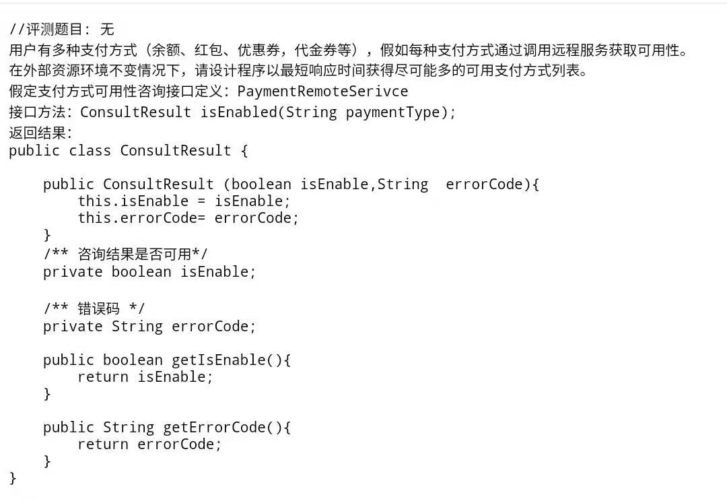
- 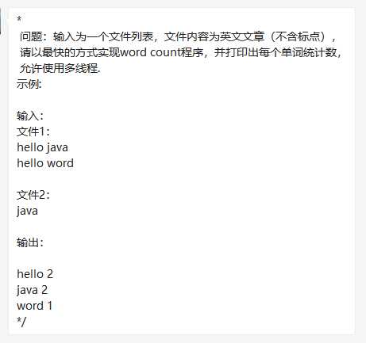
- 题目：
假设本地有一个文件夹，文件夹下面有若干文件（文件数大于50小于100），文件的存储格式是文本格式（后缀名是.txt)，文件的大小每个文件不会超过100k。
文件格式如下：
2000102，100，98.3
2000103，101，73.3
2000104，102，98.3
2000105，100，101.3
2000106，101，45.3......
文件格式说明：文件每行都由三列构成，第一列是一个id，第二列是分组groupId, 第三列是指标quota。
id的数据类型是String, groupId的数据类型String, quota的数据类型float。
功能要求：
1.把所有文件里面的内容按照分组进行排序，输出所有文件按照分组升序排序之后，每个分组下面的最小指标值。比如上面的数据输出结果为：
100，2000102，98.3
101，2000106，45.3
102，2000104，98.3
非功能要求
1.文件读取要有线程池来执行，线程池的大小固定为10，文件内容需要存储到指定的内容数据结构当中。
2.查找要求有独立线程来执行，直接消费读取线程池产生的内存数据结构。
3.文件读取和排序要求并发作业，文件读取只要产生了数据，就可以把数据交给排序线程进行消费，计算最小值。
代码要求
1.重上面的要求语意里面抽象出合适的设计模式。
2.需要考虑多线程的并发控制，同步机制。
3.代码实现只能用JDK1.6或者1.8自带的工具类

附件是一个可供你测试的数据，可以参考。

- 笔试题：给定一个字符串及一个字符串集合A，求该字符串中包含A中所有字符的最短子串长度。
eg1：
str1 = "daebfacba";
str2 = "abc";
返回 "acb"
eg2：
str1 = "ACDEBBACA";
str2 = "ABA";
返回 "BACA"

三、软性素质的考核
- 个人对自己的评价，优劣势各是什么？（我觉得是在考察候选人是否积极向上，是否对技术有追求的热情，是否正视自己的技术优劣点儿）
- 对自己的职业规划
- 你在上家或者现在公司做出的最大价值是什么？
- 工作这么久，你觉得压力最大的时候是？怎么处理的？
- 为什么考虑看外面的机会？
- 笔试题：（此题只局限于某些部门，一般很少会重复，一般P8或P7+以上的没有笔试题）暂时不用看
- 试题1
- Java基础数据结构
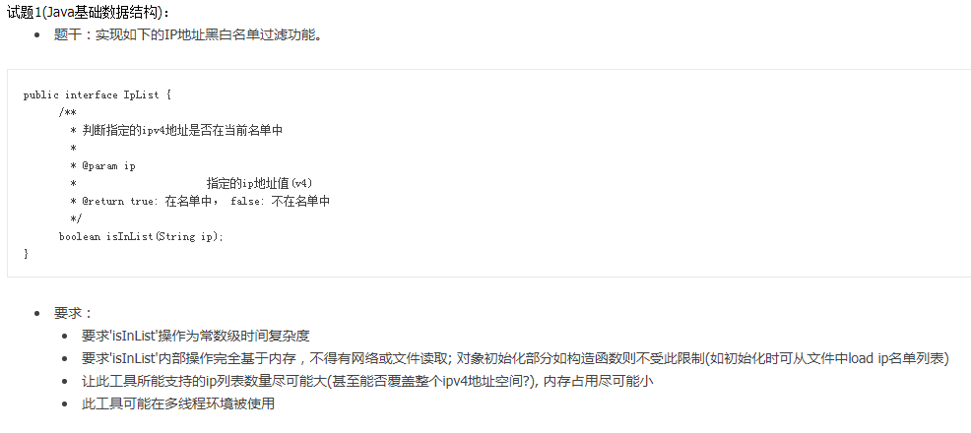

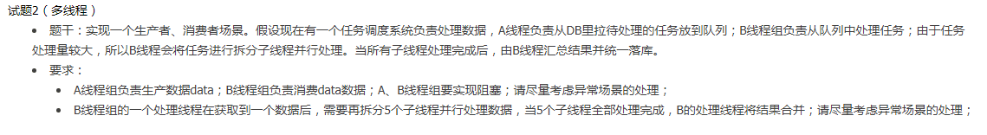

试题2

题干：已知一个文件夹，编写一个程序快速找到该文件夹下的所有名称中带“abc”字符的文件或文件夹。
要求：
如果文件夹很大很深，堆栈上需要考虑
程序具备可扩展性，可插件化地实现模糊匹配，例如匹配名称、匹配文件内容、匹配作者、匹配专辑（Mp3、Mp4）等等，支持快速开发自定义插件满足需求。
插件之间的逻辑关系可配置化，例如 “匹配名称&匹配文件内容 || 匹配作者”
考虑英文匹配的大小写问题。

试题3

题干：某电子商务网站要对某商品进行秒杀活动，请按照如下前提条件和场景要求编程模拟系统秒杀过程。

假设：

商品只有一种，所有商品已经加载到内存中。商品模型可简化为：List<{String goodsId;String buyerId;}>。goodsId是商品的唯一标识，buyerId是秒杀完成后成功秒杀到该商品的用户ID。

发起秒杀的用户模型可简化为：List<{String buyerId}>。即只有唯一标识。

一次秒杀动作简化为把买家的用户ID写入商品信息中，不考虑真实的下单、支付、发货...等流程

要求：

实现秒杀接口，模拟N个用户抢购M个商品的过程(N远大于M)，输入为：商品列表和用户列表。输出为：买家信息更新后的商品列表及耗时。

一个商品被成功秒杀的定义是，该商品的buyerId字段不为空。一定保证一个商品只能被成功秒杀一次。

一个用户成功秒杀到商品的定义为，该用户的buyerId已经存在于任意一件商品信息中。一定保证一个用户只能成功秒杀一次。

商品被全部成功秒杀或者所有用户都秒杀到一件商品视为模拟过程结束，程序返回。

不考虑存储开销，整个模拟过程耗时尽可能的短。

设计风格良好的日志展示整个模拟过程。

接口：

public class Goods{ String goodsId; String buyerId; } public class Result{ List<Goods> goodsList; Long elapsedTime; } public interface SecKill{ Result simulate(List<Goods> goods,List<String> userIds); }

4、笔试题：
题目：请编写【2个用户之间转账功能的接口及其内部实现】的核心代码，尽量是一个可以运行的程序。
要求：完成接口设计，并实现其内部逻辑，以完成A用户转账给B用户的功能。两个用户的账户不在同一个数据库下。注意尽量不要用伪代码。
提示：接口发布后会暴露给外部应用进行服务调用，请考虑接口规范、安全、幂等、重试、并发、有可能的异常分支、分布式场景下D事物的一致性，用户投诉、资金安全等的处理。

